«Доступная среда»

Автономное стационарное учреждение социального обслуживания Омской области «Куйбышевский дом - интернат для престарелых и инвалидов»

Общая информация

Адрес учреждения | 644031 г. Омск ул. 10 лет Октября, 194
Режим работы | ПН-ПТ 8:30-17:00, обед 12:00-12:30  СБ-ВС - выходной
Сотрудник, ответственный за оказание помощи инвалидам | Седлицкая Елена Алексеевна — специалист по реабилитационной работе в социальной сфере  8-904-586-1909  Старикова Тамара Андреевна - специалист по реабилитационной работе в социальной сфере  8-961-882-8704
Условия доступности для инвалидов:  - с нарушением зрения, в том числе использующих собаку проводника  - с нарушением слуха  - опорно-двигательного аппарата, в том числе использующих кресла- коляски  - с нарушениями интеллекта  - с нарушением языковых и речевых функций | доступно с помощью персонала  доступно  доступно  доступно  доступно
Транспортная доступность

Маршруты общественного транспорта | Автобусы: №138,126,141,177,910,191п,193,131,169п,813  маршрутное такси: №399,911,354 до остановки «Пансионат»
Путь от ближайших остановок общественного транспорта | 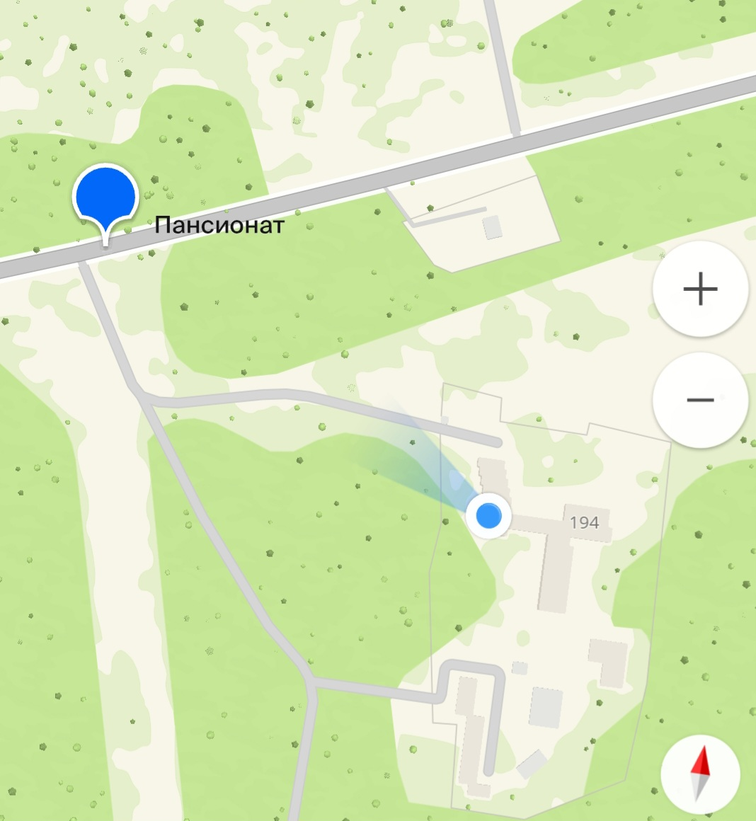 | Время движения от остановки до учреждения пешком 6 минут (450 метров) по асфальтированной пешеходной дорожке
Парковка для инвалидов  (внутри учреждения)  42м. до входа | 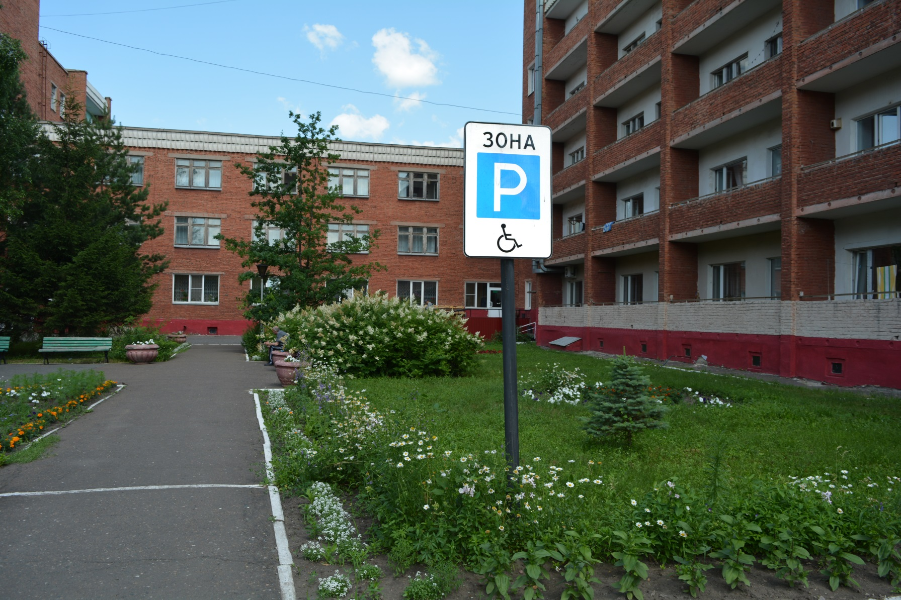 | 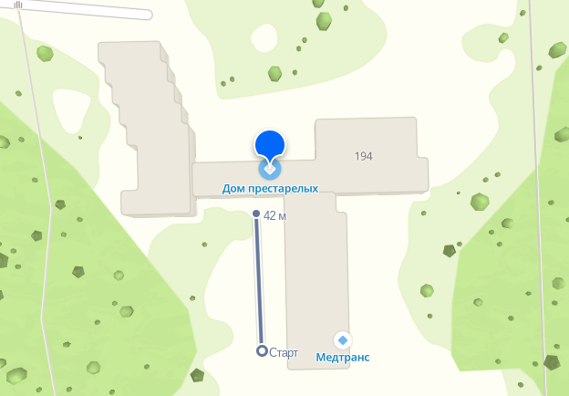
Парковка для инвалидов  (снаружи упреждения)  131м. до входа | 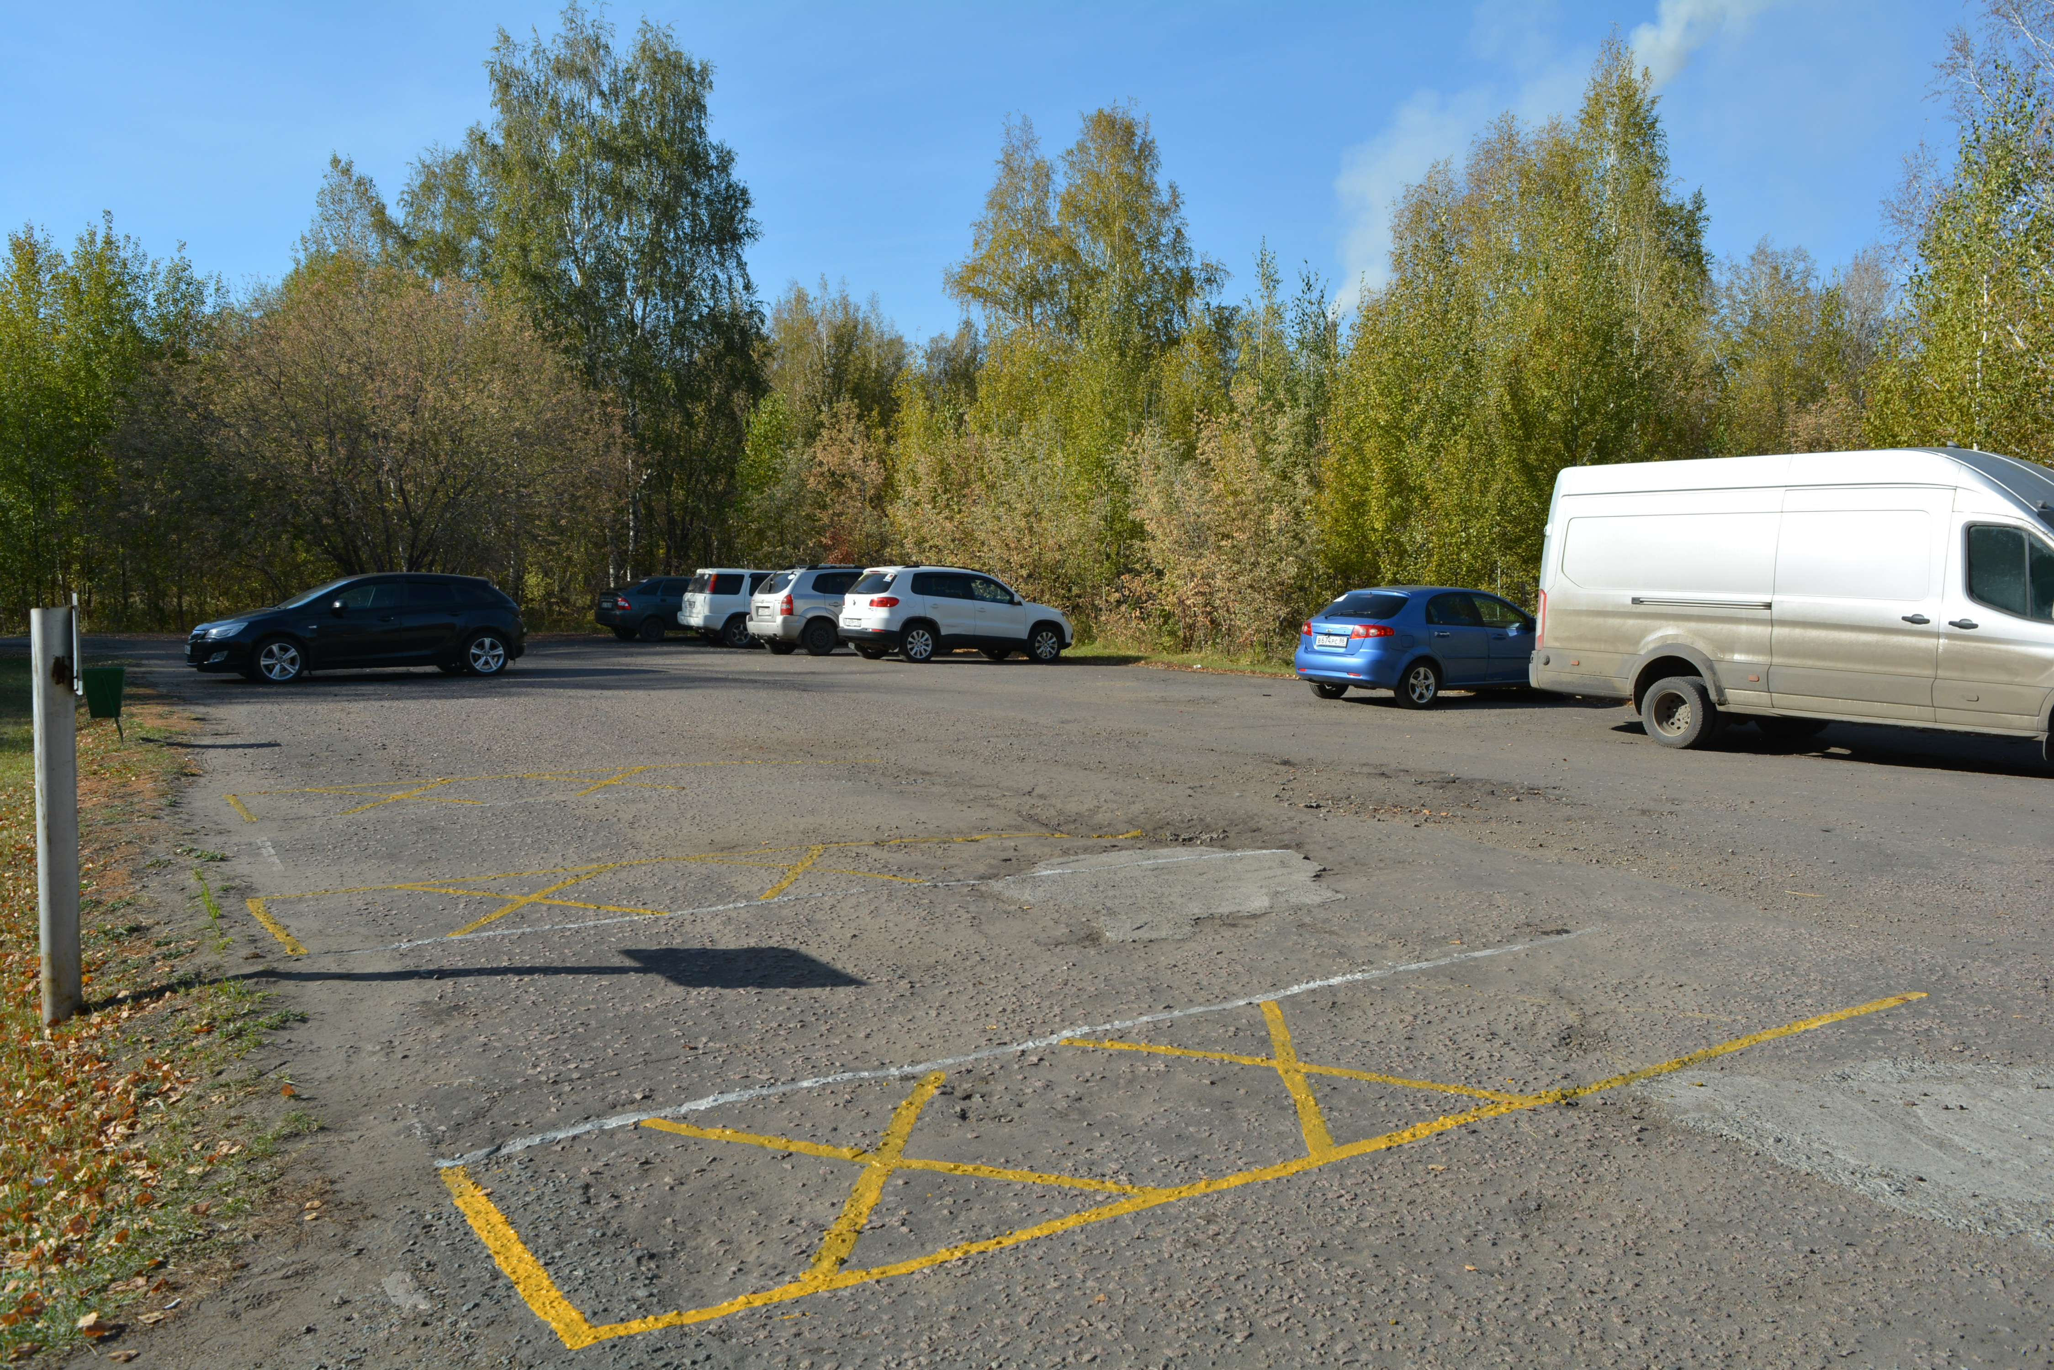 | 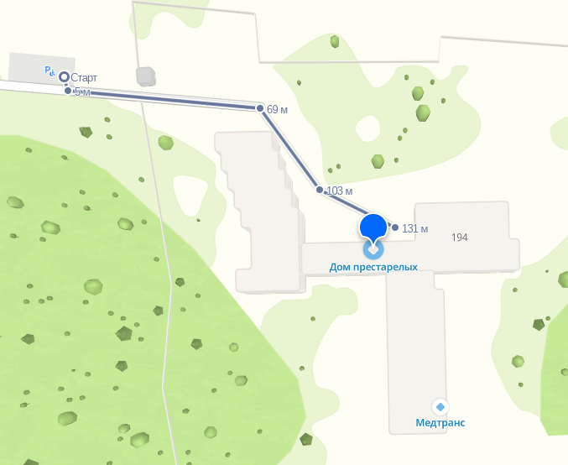
Архитектурная доступность и технические средства

Вход | Пандусы, кнопка вызова персонала, контрастный знак безопасности «Жёлтый круг» на прозрачных входных дверях, тактильная плитка на полу, таблички со шрифтом Брайля на кабинетах
Пути движения | Лестницы, лифты, коридоры, холлы, места отдыха, туалеты для инвалидов, территория
Сезонные изменения доступности | нет
Информационная доступность для инвалидов
С нарушениями зрения, в том числе использующих собаку проводника | Информационные таблички шрифтом Брайля, наличие системы звукового оповещения, обучены сотрудники по программе «Сурдоперевод» для сопровождения инвалидов по зрению
С нарушением слуха | Обучены сотрудники по программе «Сурдоперевод» для сопровождения инвалидов по слуху
С нарушениями опорно-двигательного аппарата, в том числе использующих кресла- коляски | Размещены визуальные средства информации в зонах прямой видимости для инвалидов, использующих кресло - коляску
С нарушениями интеллекта | Возможность взаимодействия с работниками по средствам альтернативной коммуникации (АДК)
Цифровая доступность
Цифровая доступность сайта | Сайт поддерживает параметры, предусмотренные приказом Минцифры России от 07.11.2023 г. №953. Доступна версия для слабовидящих. Удобная навигация, имеющая функциональное расположение меню, кнопок, ссылок, позволяющая легко перемещаться между основными блоками раздела. Доступны ссылки на иные страницы, сайты, социальные сети. Сайт адаптирован для пользователей мобильных устройств.
О проблемах доступности сайта для инвалидов можно сообщить | Яблонева Анна Алексеевна  (3812) 66-80-84 доп.116  kuib_pansion@mtsr.omskportal.ru  VK id763990826
Порядок обслуживания посетителей (получателей услуг) с инвалидностью
Вызов работников, оказывающих помощь инвалидам на объекте | Седлицкая Елена Алексеевна — специалист по реабилитационной работе в социальной сфере  8-904-586-1909  Старикова Тамара Андреевна - специалист по реабилитационной работе в социальной сфере  8-961-882-8704
Должностные лица, ответственные за организацию работы по обеспечению доступности объекта | Кобец Игорь Владимирович — заместитель директора по пожарной безопасности и административно - хозяйственной части  (3812) 66-80-84 доп.103
Порядок доступа собаки - проводника | нет
Паспорт доступности объекта | Паспорт доступности объекта социальной инфраструктуры и услуг № 008/0316 от 17 октября 2017 года

Дата публикации: 10 июня 2026 года

